План игровых занятий на тему «Спорт и здоровье»
Первая младшая группа «Б»
Задачи:
Образовательные: познакомить детей с видами спорта, спортивными снарядами, формировать устойчивые представления о величине, количестве, цвете, упражнять в лепке, наклеивании, рисовании карандашами.
Оздоровительные: развивать умение повторять движения, определять положение предмета в пространстве; развивать мелкую моторику, зрительное сосредоточение, глазомер, координацию движений.
Оборудование: Картинка-фон с изображением фигурок гимнасток.
Картинка-фон с изображением теней от кеглей разной величины, цветные силуэтные картинки «кегли» соответствующей величины.
Пластилин, дощечки, стеки.
Картинка-заготовка с изображением велосипедиста на велосипеде без колес, клей. силуэтные картинки «колеса».
Картинка-заготовка с изображением хоккейных ворот и шайб, цветные карандаши. Понедельник 20.04.
Дидактическая игра «Гимнастки» - Помогите девочкам гимнасткам подготовиться к соревнованиям - подберите им костюмы и ленточки. Сколько гимнасток на картинке?
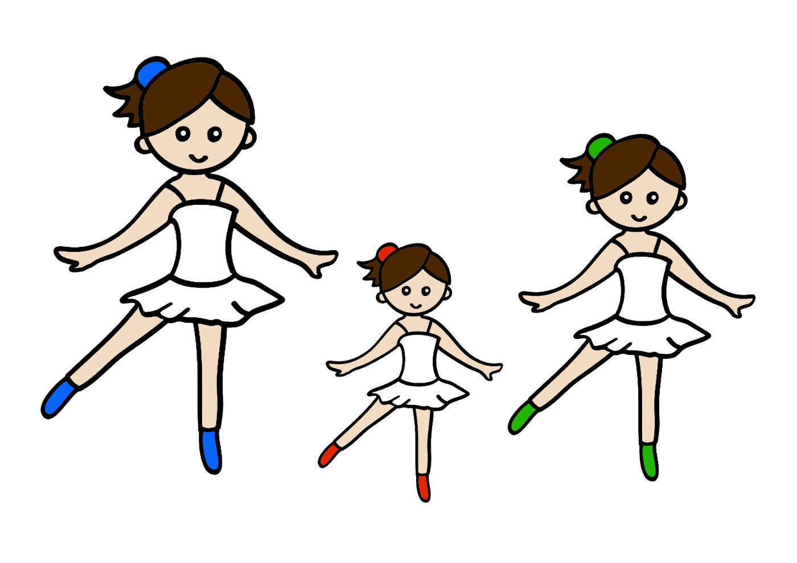
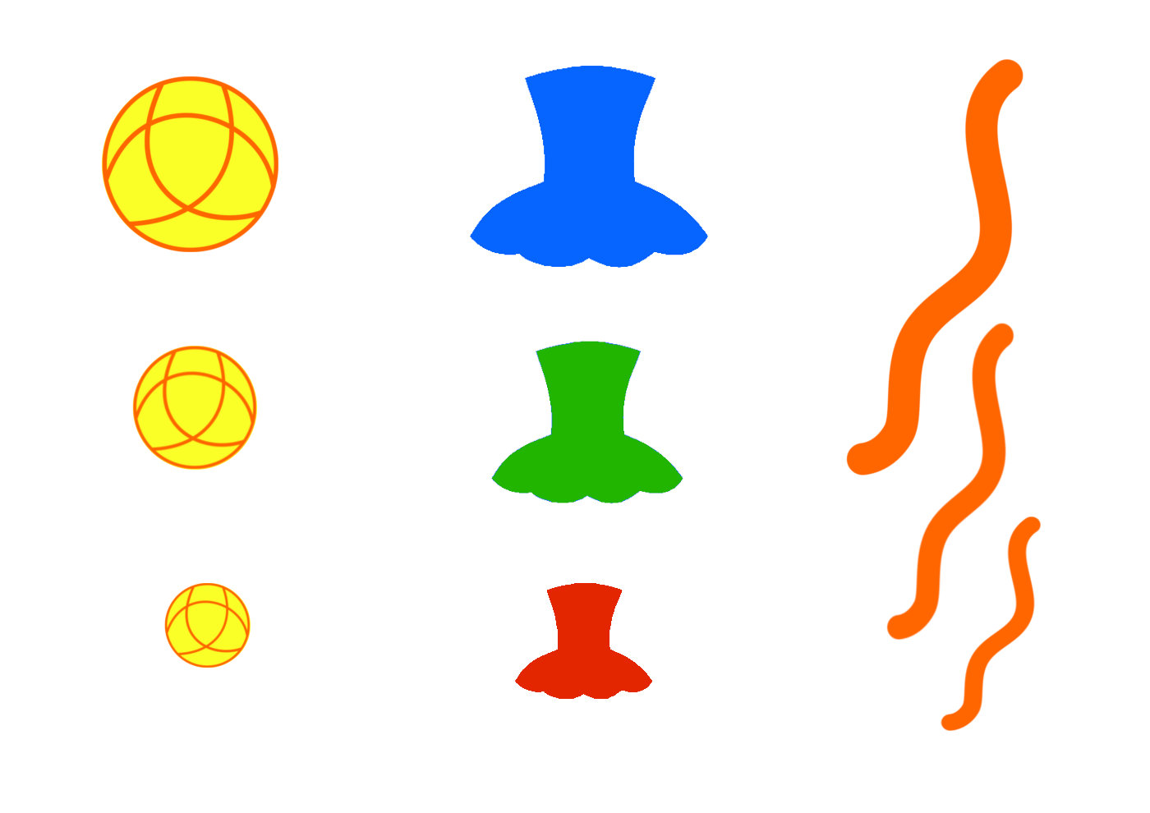
Физкультминутка
Солнышко
Вот как солнышко встает (медленно поднимаем руки вверх) выше, выше, выше!
К ночи солнышко зайдет (медленно опускаем руки) ниже, ниже, ниже.
Хорошо-хорошо солнышку живётся, (делаем ручками фонарики)
И нам вместе с солнышком весело живётся (хлопаем в ладоши)

Вторник 21.04
Аппликация «Велосипедист»
- А вот спортсмен велосипедист. На чем он едет? На велосипеде. А велосипед в порядке? Чего не хватает? Колес. Сколько колес должно быть у велосипеда? Два колеса. Приклейте колеса в нужное место.
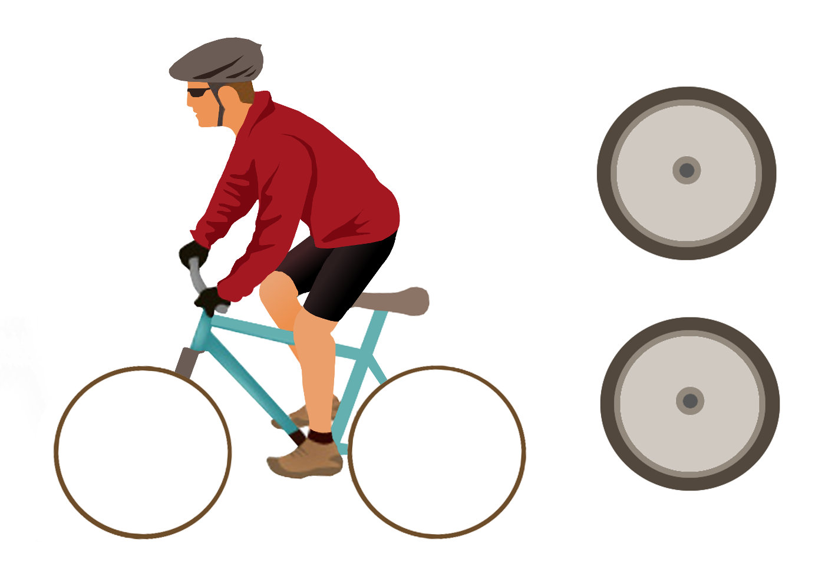

Физкультминутка
Самолёты загудели
Самолёты загудели (вращение перед грудью согнутыми в локтях руками),
Самолёты полетели (руки в стороны, поочерёдные наклоны влево и вправо),
На полянку тихо сели (присесть, руки к коленям),
Да и снова полетели.

Среда 22.04
Упражнение «Расставь кегли по размеру и назови цвет»
- Расставьте цветные кегли на их черные тени. Какого цвета самая большая кегля (средняя, самая маленькая)?
Физкультминутка
Поезд
Поезд мчится и свистит (идем по кругу)
И колёсами стучит.(руки согнуты в локтях синхронные вращательные движения обеими руками);
Я стучу, стучу, стучу, (шаг в сторону- притоп, вращать руками, имитируя движения колес)
Всех до дачи докачу.
Чу-чу, чу-чу, всех до дачи докачу.

Четверг 23.04
Рисование карандашом «Забей шайбу в ворота»
- А этот вид спорта называется хоккей. Шайба должна залететь в ворота. Возьмите карандаши и забейте шайбу в ворота - проведите линии от каждой шайбы прямо в ворота.
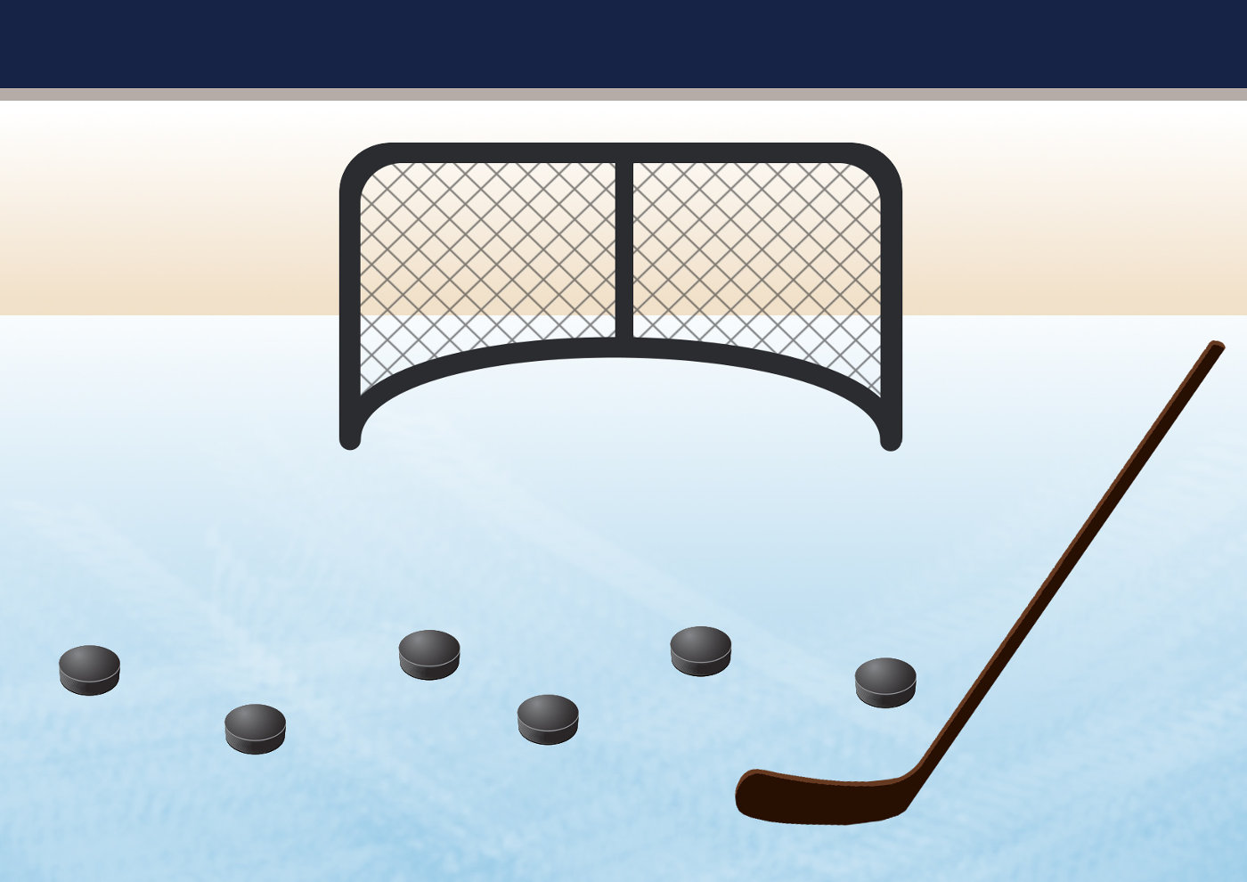

Упражнение «Петушок радуется»
Исходная позиция: стоя, ноги слегка расставлены, руки на поясе. 2—3 пружинки и 5—6 подпрыгиваний. Дыхание произвольное. Повторить 2 раза, чередуя с ходьбой на месте.
Пятница 24.04.
Лепка из пластилина «Мой веселый звонкий мяч»
Порядок выполнения работы:
- показ кругового раскатывания шара;
- дети имитируют движения лепки без пластилина;
- лепка мячей выбор цвета по желанию детей .

